Освоенные мной профессии/специальности:

Программирование: Прикладное программирование, Базы данных.
Программа «Мультирегистратор» Работа с оборудованием и таблицами значений. Обработка данных, вычисление итоговых значений, съём данных в режиме реального времени.

Из справочной системы приложения:

Программа MultiRegK предназначена для работы с цифровым мультиметром Keithley instruments 2700. В её функции входит: опрос прибора и снятие показаний, дешифровка ответа прибора с извлечением значения отсчёта и единицы измерения, построения графика зависимости величины от времени.
Так же программа может работать в режиме монитора, сбрасывая собранные данные в файлы с расширением *.csv, которые затем могут быть обработаны в MS Excel или Open Office.org Calc
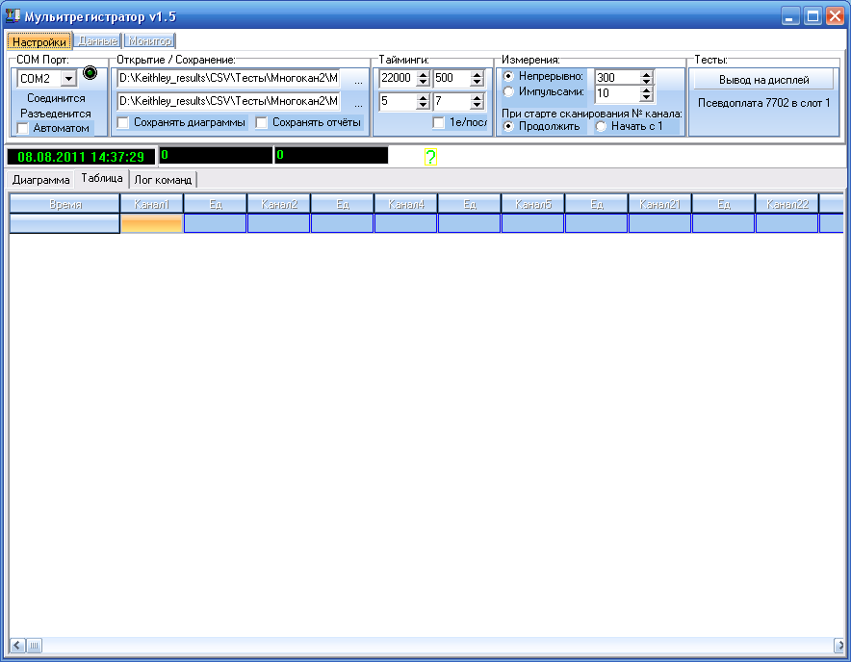
Procedure TFMain1.ResetAndSave;
Var F1:TextFile;
Var S1,S2:String;
Var I,L,J,L1,MinTK,MinTL,TL:Integer;
Var StPos,EndPos,Min1,Max1:Double;
Begin
S2:=ExtractFilePath(EdFNameData.Text)+'Diagram';
S2:=GetFNameDateTime(S2,'.emf');//Генерируем имя файла диаграммы
//Сохраняем параметры диаграммы
StPos:=Chart1.BottomAxis.StartPosition;EndPos:=Chart1.BottomAxis.EndPosition;
MinTK:=Chart1.BottomAxis.MinorTickCount;MinTL:=Chart1.BottomAxis.MinorTickLength;
Min1:=Chart1.BottomAxis.Minimum;Max1:=Chart1.BottomAxis.Maximum;
TL:=Chart1.BottomAxis.TickLength;
//Сохраняем данные в файл csv из таблицы значений;
L:=SG1.ColCount-1;L1:=SG1.RowCount-1;
AssignFile(F1,EdFNameData.Text);
Rewrite(F1);
For I:=0 to L1 do //По строкам
begin
S1:='';
For J:=0 to L do //По столбцам
begin
S1:=S1+SG1.Cells[J,I]+';';//Добавляем значение
If J>0 then SG1.Cells[J,I]:='';//Очищаем таблицу
end;
WriteLn(F1,S1);
end;
CloseFile(F1);
//SG1.RowCount:=2;//Очищаем таблицу значений;
Ind:=1;SG1.RowCount:=Ind+1;
//Меняем имя файла лога для последующего сохранения;
S1:=SVD1.FileName;S1:=GetFNameDateTime(S1,'.txt');
EdFNameLog.Text:=S1;

end;

Разработка сайтов: Дизайн сайтов, Вёрстка.
Примеры работ:
Пример сайта:
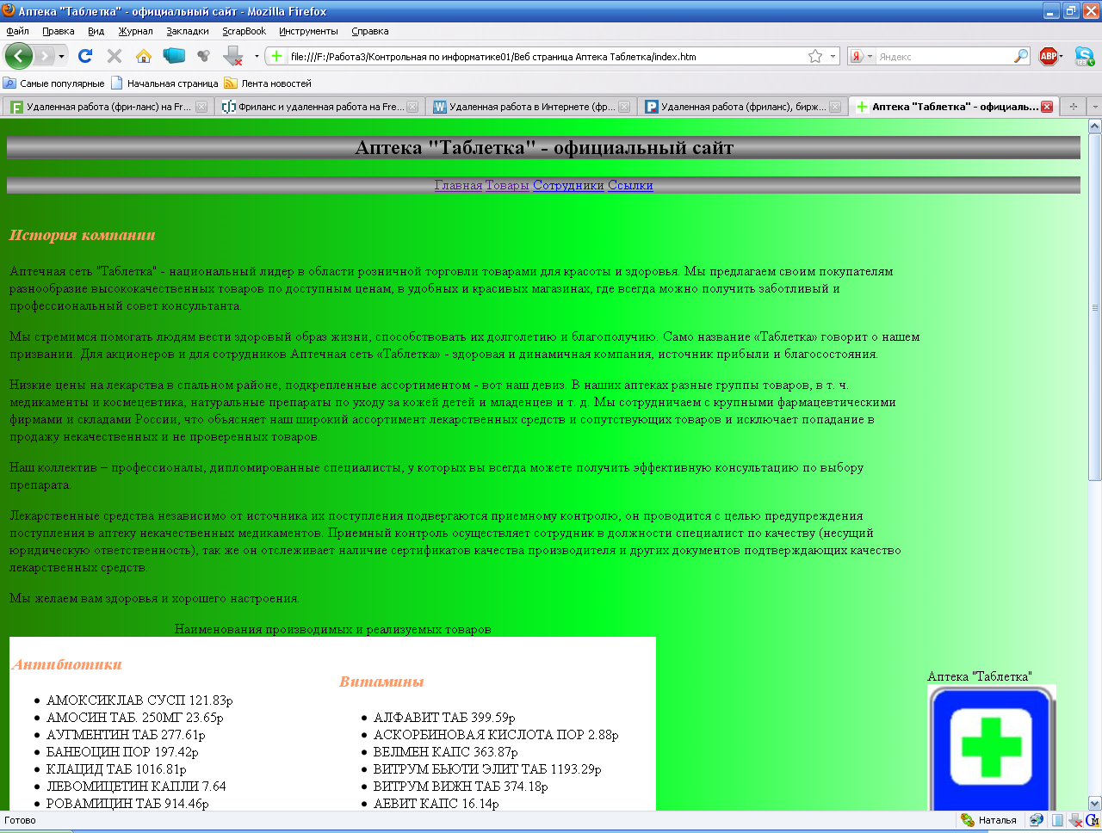

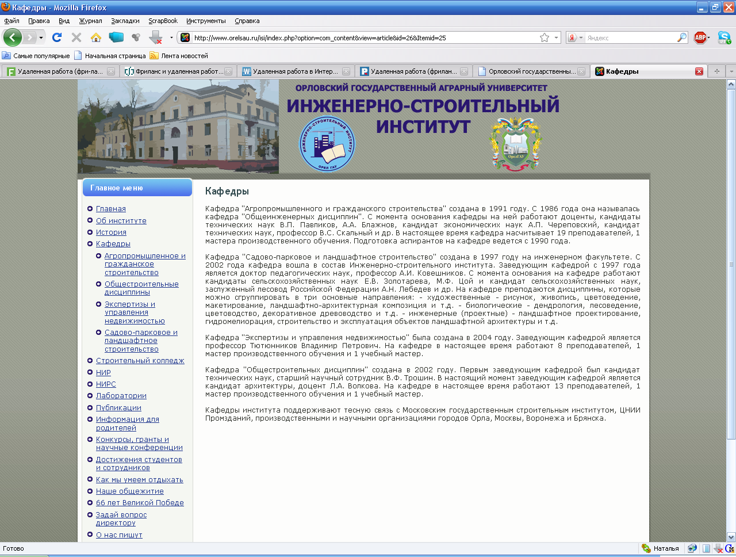
Дизайн: Логотипы, Баннеры, Наружная реклама, Презентации, Интерьеры.



3D Графика: 3D Моделирование, Анимация, Интерьеры, Предметная визуализация.
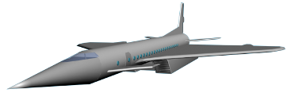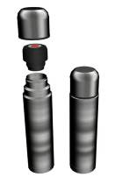
Модель самолёта (без текстур) Модель металлического термоса

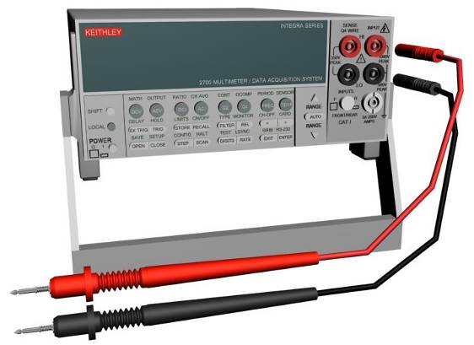

Прибор - многоканальный мультиметр Keitley 2700
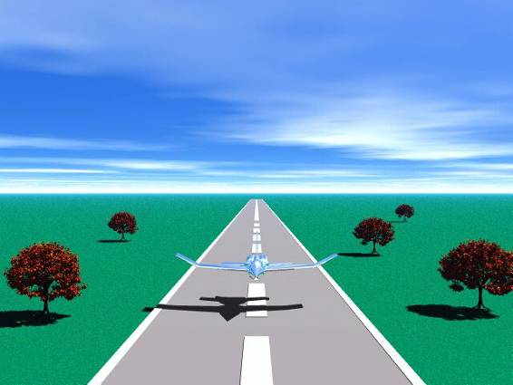
Самолёт над дорогой (3D Max и генератор ландшафтов)
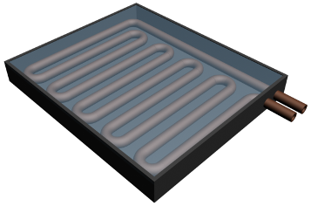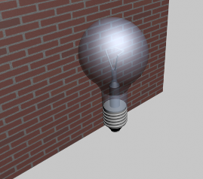
Солнечный коллектор Лампочка накаливания



